Уроки ActivStudio
Урок 1. Бездонный сундучок (ActivStudio)

В качестве первого примера, рассмотрим как можно создать «бездонный» сундучок, из которого можно вытаскивать большое количество различных предметов.
Нам потребуется поместить на страницу флипчарта некоторый объект – это может быть рисунок или просто геометрическая фигура, под которым можно спрятать множество других объектов, и доставать их оттуда по мере необходимости.
Итак, приступим.
Создайте новый флипчарт
Зальем страницу флипчарта фоновым цветом с помощью инструмента закраски. Для этого щелкнем правой кнопкой мыши (или с помощью кнопки на ручке) в области выбора цвета на панели инструментов и выберем неяркий голубой цвет:
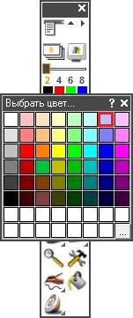
Теперь щелкните на странице, и она зальется выбранным цветом.
Совет:
Старайтесь, чтобы Ваши флипчарты были красочными – это поможет активизировать интерес учащихся.
Теперь с помощью инструмента текста создадим объекты, которые затем спрячем в наш «сундучок». В нашем примере это будут слова: существительные и прилагательные. Все слова должны быть созданы в виде отдельных объектов. Для этого, после набора каждого слова щелкайте ручкой (или мышкой) в другом месте страницы для создания нового объекта.
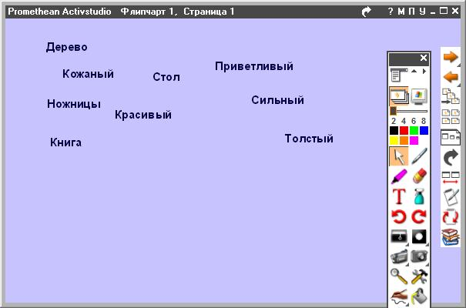
Количество слов не ограничено, их может быть гораздо больше.
Теперь с помощью инструмента произвольного выбора перетащим все слова в одно место и «сложим» их друг на друга в нижней части страницы:
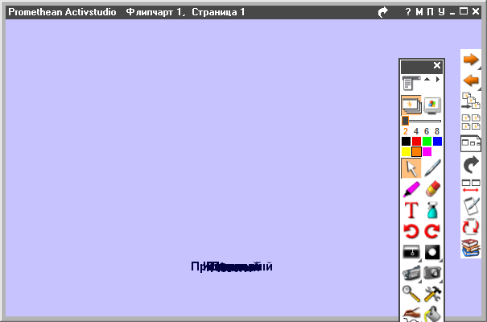
Теперь необходимо прикрыть эти слова каким-нибудь рисунком или фигурой. В нашем случае это будет прямоугольник. Переместим его из библиотеки ресурсов.
Изменим размер прямоугольника так, чтобы он закрывал слова, но не был при этом слишком большим. Зальем его синим цветом:
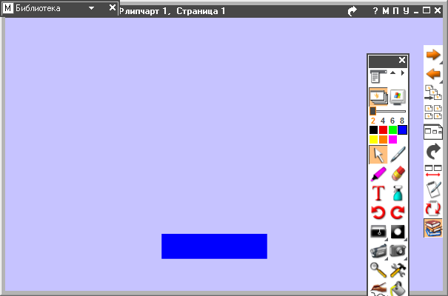
Если прямоугольник оказался под словами, то выполните на нем щелчок правой кнопки мыши и выполните команду Изменить | На передний план.
Теперь необходимо создать две области, в которые мы будем распределять слова. В одну - существительные, а в другую – прилагательные. Для этого воспользуемся библиотекой ресурсов. Найдем фигуру в виде звезды и зальем ее желтым цветом:
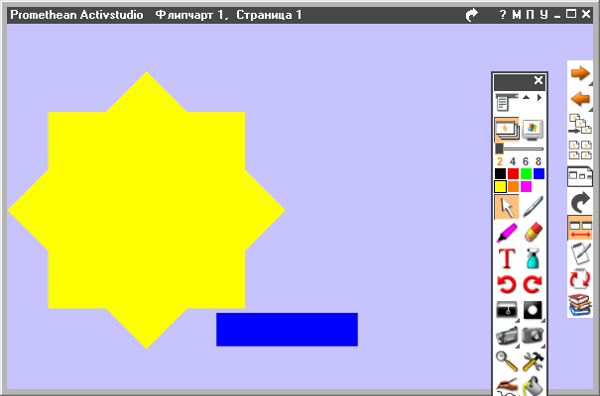
Чтобы создать вторую такую же фигуру, продублируем ее. Для этого выполним двойной щелчок по фигуре, и на панели редактирования объекта щелкнем по кнопке Дубликат.
Разместим второй объект рядом с первым и зальем его зеленым цветом:
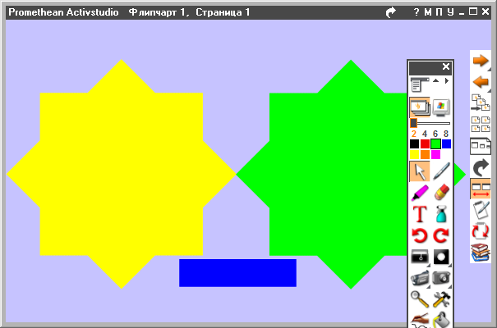
Теперь необходимо с помощью инструмента текста сделать поясняющие надписи для звезд:

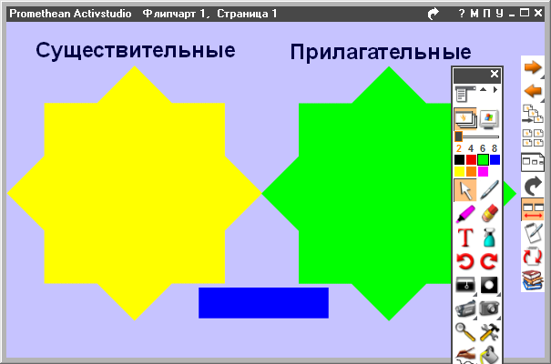
Теперь осталось только заблокировать все фигуры и надписи заголовков, чтобы их нельзя было случайно сдвинуть. Для этого выполним на синем прямоугольник щелчок правой кнопки и выполним команду контекстного меню Изменить | Блокировать. Повторим это действие для звезд и заголовков.
Сохраним флипчарт, выполнив команду главного меню:
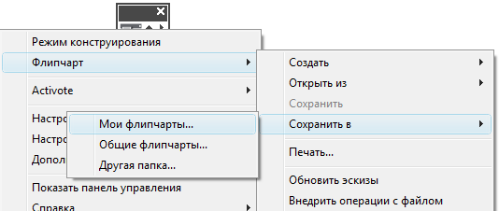
Совет:
После завершения необходимо сохранить флипчарт, чтобы после выполнения задания была возможность вернуться к сохраненному состоянию, и выполнить задание повторно.
Попробуем выполнить задание. Для этого необходимо подвести мышку к синему прямоугольнику, под которым спрятаны слова (при этом должен быть активизирован инструмент произвольного выбора) и вытянуть из него слово. Переместите слово в ту область, которую считаете нужной.
Если Вы обнаружили, что слова скрываются за звездой, то выполните щелчок правой кнопки на звезде и выполните команду контекстного меню Изменить | Назад. Повторите эту операцию для второй звезды.
Верните все слова на исходную позицию (в область синего прямоугольника) и сохраните флипчарт.
Попробуем снова выполнить задание. Вытягиваем слово из прямоугольника и перетаскиваем его в нужную область:
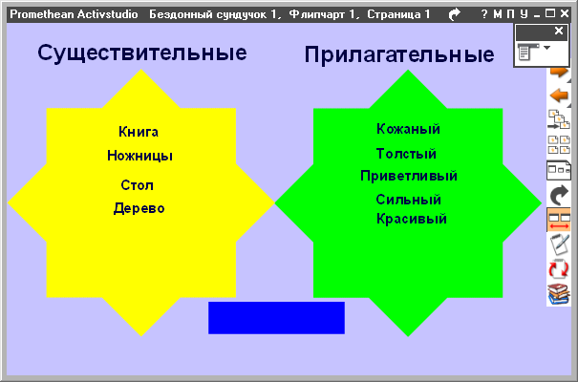
Чтобы повторно выполнить задание, нажмите кнопку сброса страницы на дополнительной панели инструментов с правой стороны страницы флипчарта.
Чтобы впоследствии не забыть суть задания можно создать примечание на странице. Для этого щелкните на кнопке с буквой П в заголовке окна флипчарта:
В окне примечаний наберите поясняющий текст, например, такой:
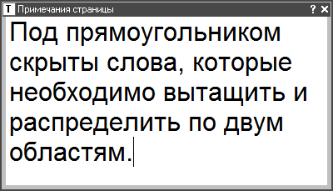
Закройте окно. Теперь с правой стороны флипчарта появилась кнопка Показать примечания страницы. При этом снова откроется окно примечаний.
Убедитесь, что все слова скрыты под прямоугольником и сохраните флипчарт.

Урок 2. Волшебный ластик (ActivStudio)

Создадим флипчарт, который предлагает учащимся выбрать правильный ответ и подставить его в указанное место. Проверить правильность ответа можно взяв ластик и стерев подставленный ответ. При этом проявляется ответ, заготовленный учителем.
Сначала немного теории.
Все объекты, помещаемые на страницу флипчарта, размещаются на трех слоях:
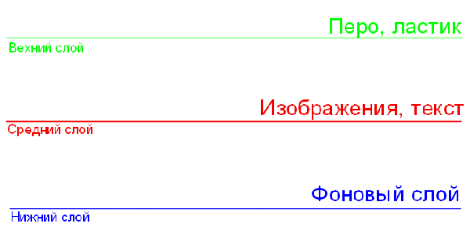
Т.е. фоновый рисунок и сетка располагаются на нижнем слое. Объекты, перемещенные из библиотеки ресурсов или созданные с помощью инструмента текста располагаются на среднем слое. И объекты, созданные с помощью инструментов пера, маркера, закраски и ластика – на верхнем слое.
При необходимости можно переместить объект со «своего» слоя на любой другой. Сделать это можно, щелкнув правой кнопкой на объекте, и выбрав в контекстном меню команду:
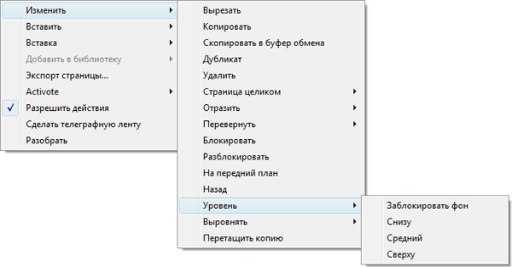
Эту возможность ACTIVstidio мы и будем использовать при создании очередного интерактивного упражнения.
Итак, приступим.
Создайте новый флипчарт.
Выберите цвет и залейте фон страницы. Я выбираю светло-зеленый.
С помощью инструмента текста создадим заголовок, поясняющий суть задания.
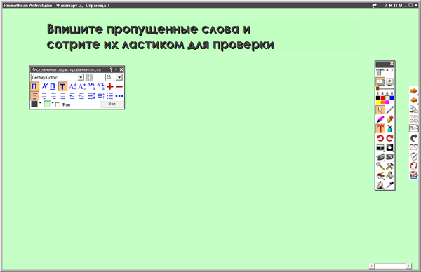
Чтобы заголовок выглядел более аккуратно и отличался от основного текста задания создадим рамочку вокруг заголовка с помощью модификатора инструмента пера. Для этого щелкнем правой кнопкой на изображении инструмента пера, выберем в окне модификаторов прямоугольник и очертим рамку вокруг заголовка.
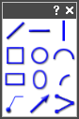
Залейте ее каким-нибудь цветом, я выбрала белый:
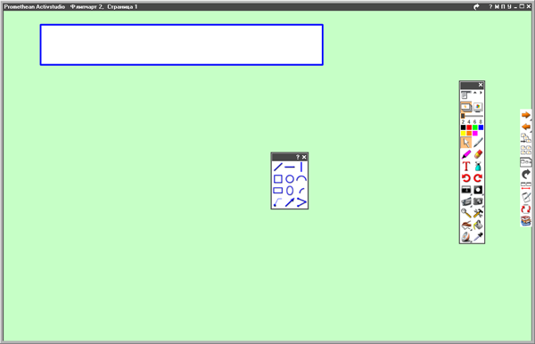
Как мы видим, заливка перекрыла надпись, так как она находится на верхнем уровне (слое), поэтому перекрывает объект текста, который находится на среднем слое. Перенесем ее на средний слой. Для этого щелкнем на заливке правой кнопкой и выберем в меню команду Изменить | Уровень | Средний.
Теперь надпись видна на фоне прямоугольника:
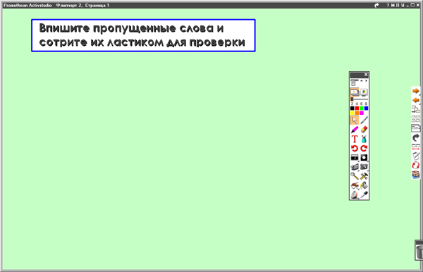
Теперь заблокируем заголовок вместе с рамкой.
Для этого выберем инструмент произвольного выбора, и с его помощью очертим рамку вокруг надписи вместе с прямоугольником. Таким образом мы можем выделит срезу три объекта: надпись, рамку и заливку для того, чтобы заблокировать их одной командой, а не по отдельности.
Теперь щелкнем на объекте правой кнопкой и выполним команду контекстного меню Изменить | Блокировать.
Теперь приступим к созданию текста задания. Выберем инструмент текста и напечатаем текст упражнения полностью, включая слова, которые должны быть пропущены:
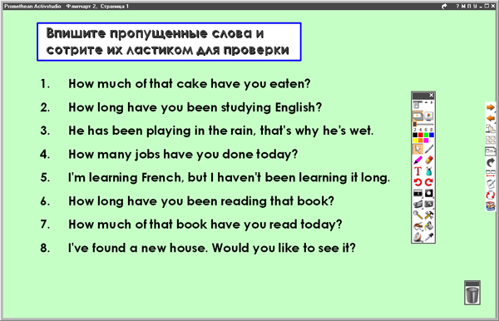
Теперь необходимо закрасить слова, которые должны быть пропущенными. Для этого выберем инструмент пера, выберем цвет, совпадающий с цветом фона, толщину пера 20 и закрасим некоторые слова:
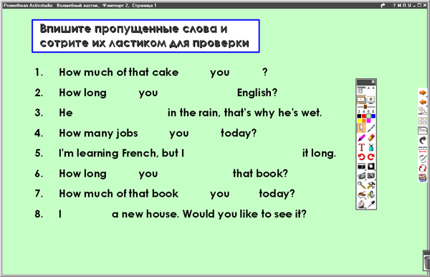
Теперь на странице есть текстовый объект и множество объектов, совпадающих с цветом фона, поэтому невидимых, которые закрывают отдельные слова надписи. То есть, в принципе, все подготовлено для выполнения упражнения. Осталось только заблокировать эти объекты так же как мы блокировали заголовок.
Сохраните флипчарт, чтобы была возможность сброса страницы.
Теперь попробуем выполнить упражнение. Выберем инструмент пера, толщину 2 и черный цвет. Впишем пропущенные слова:
Теперь возьмем инструмент ластика и сотрем первое из написанных слов:
Мы видим правильный ответ!
Совет:
Для активизации интереса учащихся добавляйте на страницу флипчарта рисунки. Это сделает Ваши флипчарты более привлекательными для детей.
Эти рисунки также можно заблокировать.

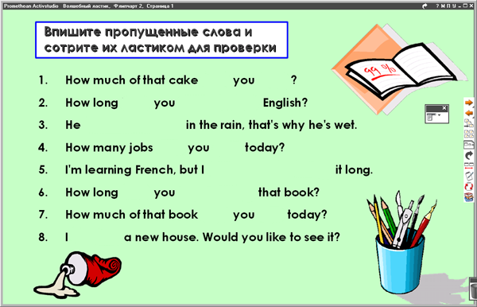

Урок 3. Волшебная лупа (ActivStudio)

В этом упражнении мы попробуем создать «волшебный» инструмент в виде лупы, который позволит через одно изображение просматривать другое.
Итак, приступим.
Создайте новый флипчарт.
Выберите цвет и залейте фон страницы. Я выбираю светло-желтый.
Поместим из библиотеки ресурсов два рисунка. Те, что выбрала я находятся в разделе Общие изображения – Пейзаж.
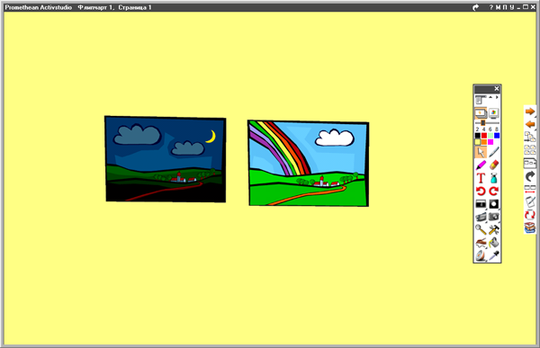
Увеличим размер рисунков, но так, чтобы они были одинаковыми и совместим их, так чтобы один рисунок полностью перекрывал другой.
Вот что должно получиться:
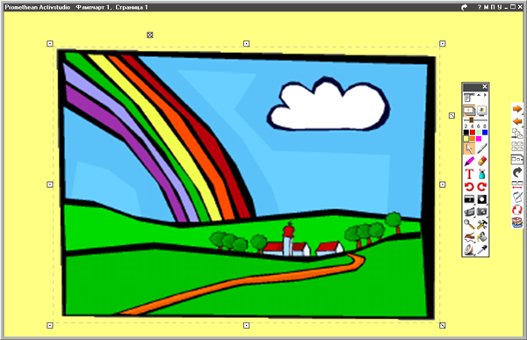
Идея упражнения состоит в том, чтобы создать лупу, которая будет не увеличивать, а просвечивать через верхний рисунок нижнее изображение.
«Просвечивать» рисунок мы будем с помощью инструмента ластика. Надеюсь, Вы помните из предыдущего задания, что ластик работает на верхнем слое, а рисунки, помещенные из библиотеки ресурсов на среднем слое. То есть мы не сможем стереть часть картинки до тех пор, пока она находится на среднем слое, поэтому верхний рисунок необходимо перевести на верхний слой.
Для этого выполним щелчок правой кнопкой по верхнему рисунку и выполним команду Изменить | Уровень | Сверху. Внешне ничего не изменилось, но рисунки теперь находятся на разных слоях.
Чтобы избежать случайного смещения рисунков заблокируем их. Чтобы получить доступ к нижнему рисунку, немного сдвинем верхний, и щелчком правой кнопки по нижнему рисунку вызовем контекстное меню. Выполним команду Изменить | Блокировать.
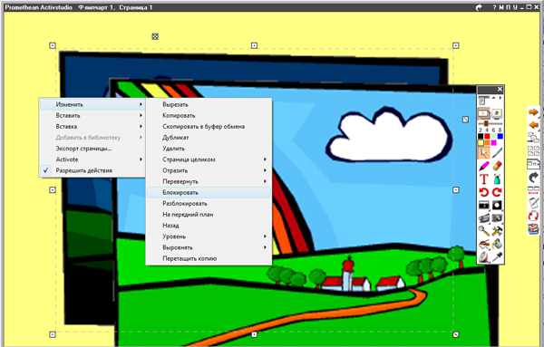
Снова совместим изображения и заблокируем верхний рисунок.
Подготовительные работы проведены, теперь приступим к созданию волшебной лупы.
Выберем инструмент ластика и «протрем» небольшое отверстие в верхнем рисунке. Постарайтесь сделать так, чтобы оно имело круглую форму:
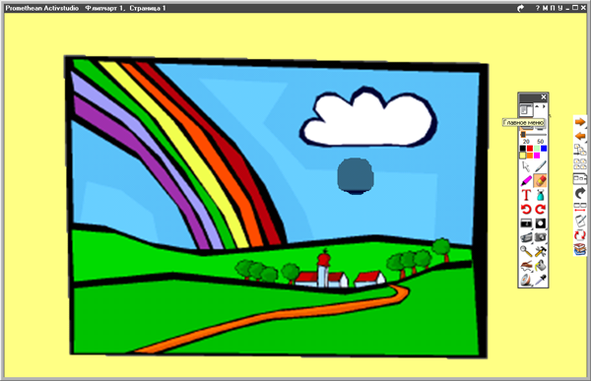
Мы видим, что через отверстие видно нижний рисунок!!!
Если вы теперь с помощью инструмента произвольного выбора переместите это отверстие, что сможете увидеть разные части нижнего изображения.
Можно, конечно, на это и остановиться, но у нас имеются два недостатка. Во-первых, края отверстия не очень ровные, поэтому оно выглядит неаккуратно. Во-вторых, если вы его переместите за пределы рисунка, то оно исчезнет. То есть, оно, конечно, не исчезнет совсем, но сольется с цветом фона и Вы его потеряете.
Поэтому для нашего отверстия мы создадим обрамление, которое превратит его в лупу.
Для этого откроем панель модификаторов инструмента пера щелчком правой кнопки по этому инструментов в панели инструментов.
Выберем окружность, установим красный цвет и толщину пера равной примерно 15.
Теперь подведем курсор к центру (!!!) отверстия и протянув ручной в направлении от центра наружу нарисуем окружность. Старайтесь сделать так, чтобы граница окружности полностью аккуратно закрыла неровности краев отверстия.
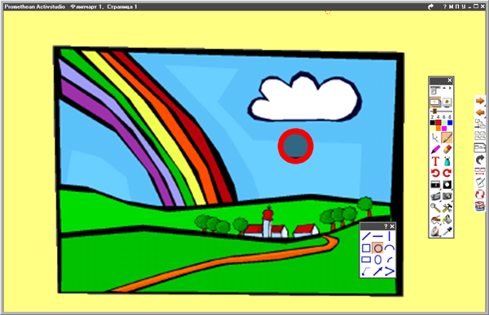
Если у Вас не получилось с первого раза, отмените действие с помощью кнопки Отменить на панели инструментов и попробуйте еще раз. При необходимости измените толщину пера. Отменяйте действие и рисуйте окружность заново до тех пор, пока не добьетесь нужного эффекта.
Для полного сходства с лупой не хватает только рукоятки для лупы. Нарисуем ее с помощью модификатора пера Инструмент прямой линии.
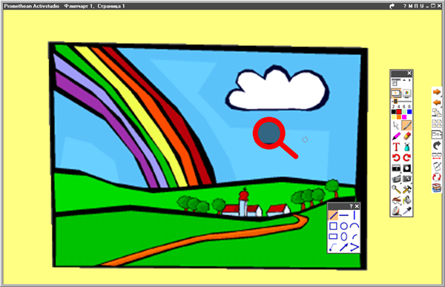
Лупа готова, но все ее части являются отдельными объектами. Их необходимо объединить вместе, то есть сгруппировать.
Для этого сделаем текущим инструмент произвольного выбора и очертим прямоугольник вокруг лупы, чтобы выделить все ее части одновременно. Так как рисунки мы предусмотрительно заблокировали, то они не помешают. Если же у Вас при попытке выделить лупу сдвигается рисунок, значит Вы его не заблокировали. В этом случае заблокируйте его.
Итак, Вы выделили все части лупы сразу. Чтобы сгруппировать ее, щелкните на маркер Сгруппировать в нижней части выделенного объекта.
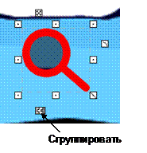
Щелкните в стороне, чтобы снять выделение с объекта.
Теперь Вы можете свободно перемещать лупу в любом направлении и с помощью инструмента произвольного выбора.
Мы создали очень полезный и интересный инструмент, который может понадобиться довольно часто. Но создавать его каждый раз заново в разных флипчартах довольно трудоемко, поэтому сохраним его в библиотеке ресурсов.
Для этого откроем библиотеку ресурсов.
Откроем «Мою библиотеку ресурсов».
Откроем раздел Мои коллекции, так как лупа – это группа из нескольких объектов – коллекция.
Теперь перетащим лупу в область эскизов окна библиотеки ресурсов.
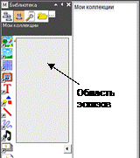
Далее в окне описания ресурса введем его название и, при необходимости, комментарий:
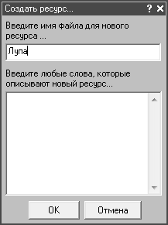
После щелчка по кнопке ОК изображение лупы появится в области эскизов библиотеки ресурсов.
Попробуйте применить сохраненную в библиотеке ресурсов лупу во флипчарте из предыдущего упражнения, где мы использовали ластик для просмотра правильного ответа. Для этого откройте флипчарт и просто перетащите лупу из библиотеки ресурсов на нужную страницу флипчарта. Теперь правильные ответы можно увидеть без использования ластика!

Урок 4. Движение по горизонтали (ActivStudio)

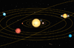В рассмотренных примерах мы могли либо заблокировать объект, либо разрешали ему двигаться с любых направлениях. В некоторых случаях желательно ограничить возможность передвижения. Рассмотрим несколько примеров, когда это может понадобиться, и как это сделать.
В качестве предмета на этот раз выберем астрономию. В следующем задании необходимо распределить названия планет Солнечной системы в порядке удаления от Солнца. Названия планет мы сложим в одну «кучку», и разрешим им двигаться только по горизонтали.
Итак, приступим.
Создайте новый флипчарт.
Выберите цвет и залейте фон страницы . Я выбираю черный, так как сейчас мы поместим иллюстрацию на черном фоне.
Поместим из библиотеки ресурсов рисунок со схемой планет Солнечной системы. Он находятся в разделе Общие коллекции – Среднее образование – Естественные науки - Физика - Астрономия.
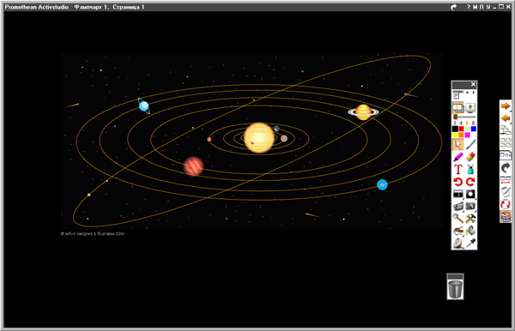
Добавим заголовок с текстом , объясняющим суть задания. Не забудьте добавить обрамление для того, чтобы заголовок выглядел более аккуратно.
Заблокируйте рисунок и заголовок.
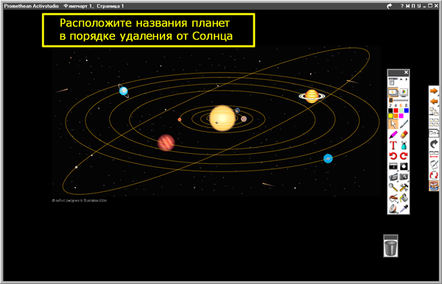
Теперь создадим надписи с наименованиями планет и Солнца:
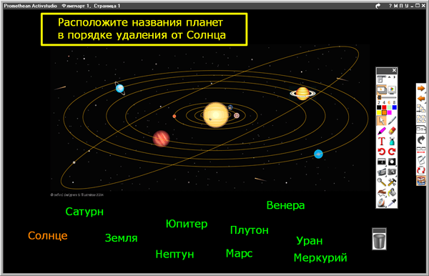
«Сложим» названия всех планет в одно место в правой части страницы:
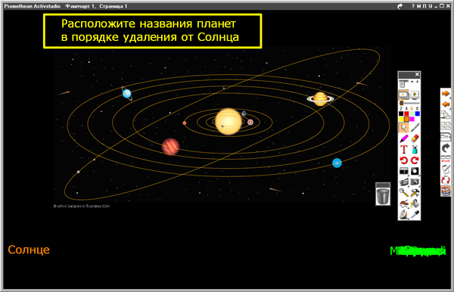
Заблокируем надпись «Солнце».
Теперь необходимо ограничить передвижение надписей с наименованиями планет только по горизонтали. Для этого активизируем инструмент произвольного выбора и обведем вокруг надписей с наименованиями планет, чтобы выделить их все сразу.
Теперь выполним по выделенному объекту двойной щелчок левой кнопки, при этом откроется панель редактирования объекта:
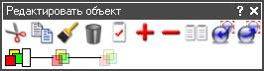
Щелкнем по кнопке Свойства . При этом откроется окно Свойства и действия.
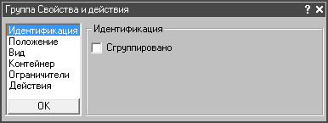
В левой части окна выбираем раздел Ограничители.
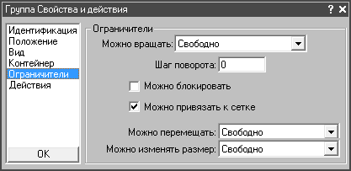
В списке Можно перемещать выберем Горизонтально.
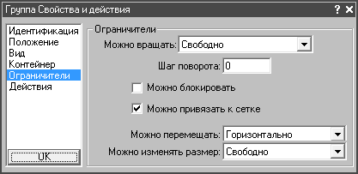
И закроем окно щелчком по кнопке ОК.
Сохраните флипчарт, чтобы была возможность сброса страницы.
Теперь попробуйте вытягивать по одному названию планет. Убедитесь в том, что переместить их можно только в горизонтальном направлении.
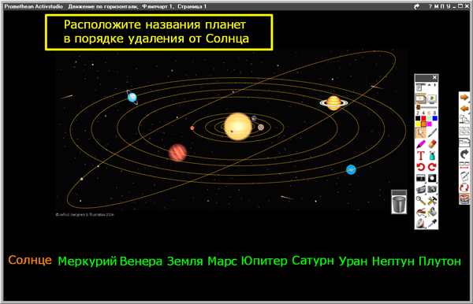

Урок 5. Движение по вертикали (ActivStudio)

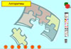Рассмотрим пример, когда может потребоваться движение по вертикали. Наверное, уже понятно, что делается оно аналогично. Но тем не менее мы рассмотрим этот пример, чтобы применить еще один способ активизации учащихся.
Суть примера заключается в том, чтобы заготовить необходимое количество вопросов и спрятать их за границами страницы флипчарта. Снаружи мы оставляем только маркер, например, с номером вопроса. При выбора того или иного вопроса мы просто вытягиваем его за маркер на страницу флипчарта и зачитываем его.
Итак, приступим.
Создайте новый флипчарт.
Выберите цвет и залейте фон страницы . Я выбираю светло-голубой.
Текст вопроса мы поместим в прямоугольник с прикрепленным к нему круглым маркером с номером, чтобы он выглядел более аккуратно и привлекательно.
С помощью модификаторов пера нарисуем примерно такую фигуру и зальем ее светлым цветом с помощью инструмента закраски :
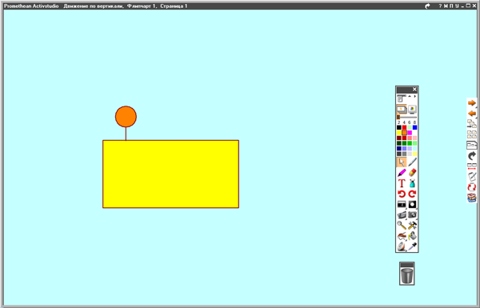
Размер прямоугольника должен быть достаточным для того, чтобы в нем разместился текст вопроса. Напишем его. Не забывайте, что инструменты пера и закраски работают на верхнем слое, и инструмент текста – на среднем. Поэтому если вы напишете текст вопроса сейчас прямо на прямоугольнике, то он исчезнет. Поэтому переведите заливку прямоугольника на средний уровень, выбрав из контекстного меню команду Изменить | Уровень | Средний.
Теперь напишем текст вопроса в прямоугольнике, а в круглый маркер добавим номер вопроса.
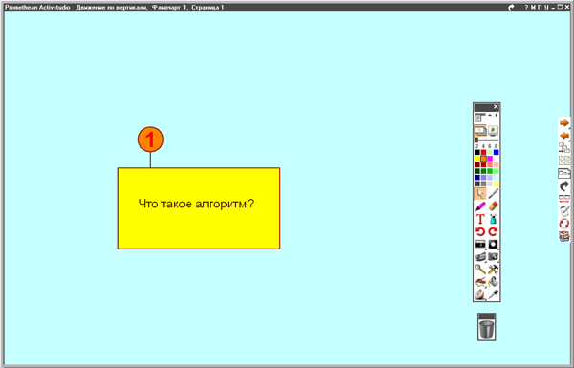
Сгруппируйте полученную фигуру. Нам понадобятся такие же фигуры для каждого из вопросов. Продублируем ее еще 5 раз с помощи кнопки Дубликат на панели редактирования объекта.
У нас получилось шесть абсолютно одинаковых объектов. Чтобы изменить номер и текст вопроса будем разгруппировывать каждый объект по отдельности, вносить изменения и группировать обратно.
Вот что у нас должно получиться:
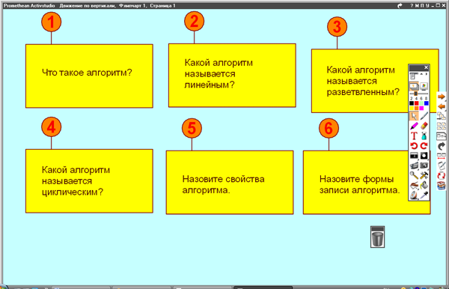
Теперь спрячем наши вопросы за нижнюю границу флипчарта, оставив на странице только маркер:
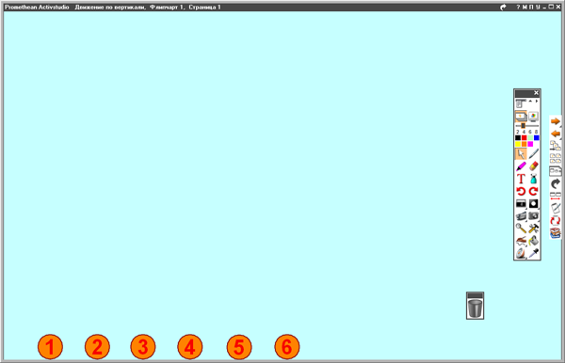
Теперь зададим каждому вопросу движение только по вертикали, чтобы можно было вытянуть вопрос только вверх и спрятать его обратно.
Для этого с помощью инструмента произвольного выбора обведем все видимые кружочки, чтобы выделить все фигуры. Это необходимо для того, чтобы не повторять одну и ту же операцию несколько раз.
Теперь дважды щелкнем на одном из кружков, чтобы открыть панель редактирования объекта. Нажмем на кнопку Свойства . В разделе Ограничители выберем в списке Можно перемещать значениеВертикально.
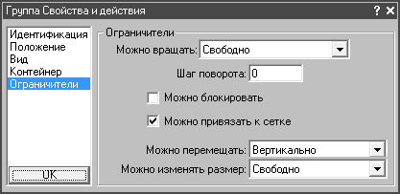
Закройте окно щелчком на кнопке ОК.
Снимите выделение с объекта щелчком на пустом месте страницы.
Попробуйте вытянуть вопрос на страницу за маркер с номером. Мы видим, что объект перемещается только вертикально.
Можно добавить на страницу заголовок и рисунок для улучшения внешнего вида Вашей страницы.
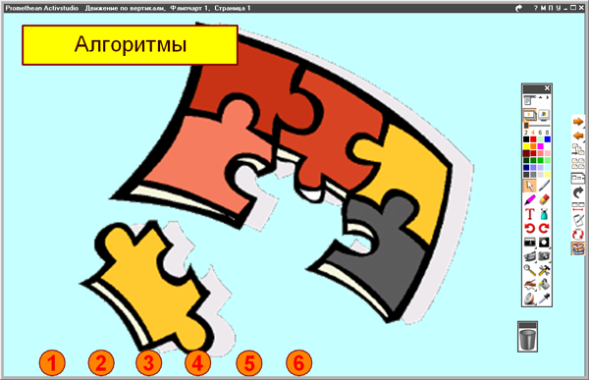
Чтобы рисунок не отвлекал от основного содержания страницы, сделаем ее боле прозрачной. Для этого выполним двойной щелчок на рисунке, чтобы открыть панель редактирования объекта.
Переместим движок прозрачности немного вправо, пока не добьемся нужной яркости картинки:
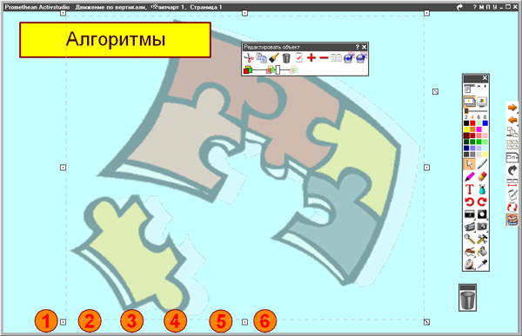
Заблокируйте рисунок.
Ну а теперь, чтобы создать эффект случайного выбора вопроса для каждого учащегося воспользуемся инструментом кости.
Для этого откроем панель специальных инструментов щелчком по соответствующей кнопке на панели инструментов.
Выберем на этой панели инструмент кости .
В появившемся окне в выпадающем списке выберем 1 – это количество выбрасываемых костей. Нам достаточно одной, так как у нас шесть вопросов, а это число как раз соответствует одной кости.
Щелчком по кнопке выбрасывание кости мы можем определить номер вопроса, который достается учащемуся.
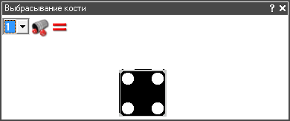
Чтобы упростить вызов окна выбрасывания кости, можно поместить рисунок костей из библиотеки ресурсов Мои рисунки – Игрушки и игры, при щелчке по которому будет открываться панель выбрасывания кости.
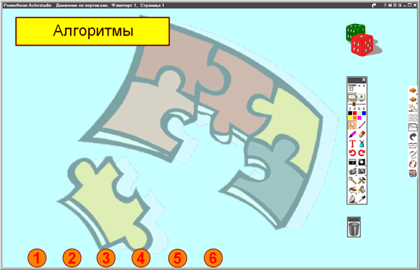
Итак, помещаем рисунок и дважды щелкаем по нему, чтобы открыть панель редактирования объекта, и выбираем свойства .
В разделе Действия выбираем Функции ActivStudio и в списке в нижней части окна выбираемВыбрасывание кости.
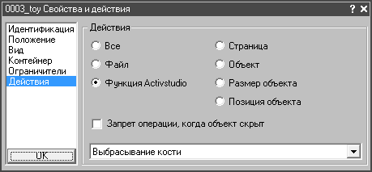
Закройте это окно.
Щелкните по рисунку костей. Открывается панель выбрасывания костей без открытия панели специальных инструментов. Повторный щелчок по рисунку скрывает эту панель.
Сохраните флипчарт.

Урок 6. А все-таки она вертится! (ActivStudio)

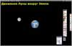Можно ограничить возможность передвижения предметов не только горизонталью или вертикалью, но и любой траекторией. Для примера заставим Луну двигаться вокруг Земли по эллиптической орбите.
Итак, приступим. Создайте новый флипчарт.
Выберите цвет и залейте фон страницы . Я выбираю черный.
Создадим заголовок страницы и из библиотеки ресурсов поместим изображения Земли и Луны. Найти их можно в разделе Общие коллекции – Среднее образование - Естественные науки – Физика – Астрономия.
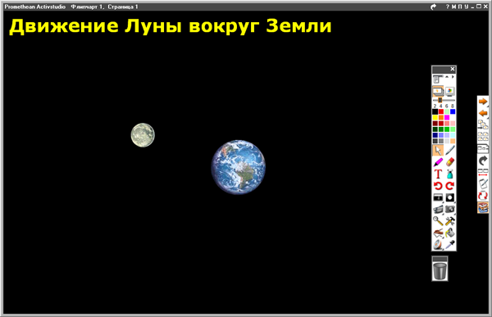
Теперь нарисуем эллиптическую орбиту с помощью модификатора инструмента пера - эллипс . Не забудьте выбрать цвет, отличный от черного, иначе вы не увидите Ваш эллипс на черном фоне. Для начала я выберу серый цвет и толщину пера – 2.
Подведите курсор к центру Земли и нарисуйте эллиптическую орбиту. Примерно так:
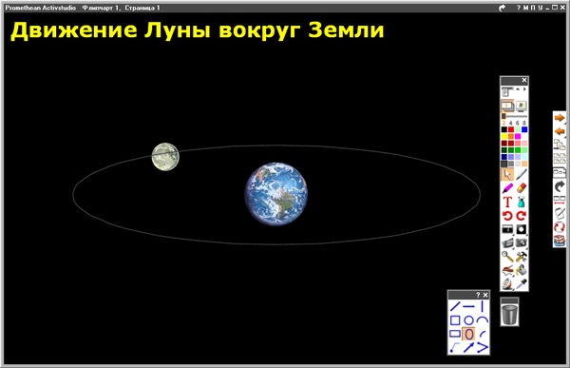
Теперь необходимо, чтобы Луна могла передвигаться только по этой эллиптической орбите.
Для этого дважды щелкнем по изображению Луны и откроем окно Свойства и действия , разделОграничители.
В списке Привязать точку выберем Центр, в списке Можно перемещать – По пути:
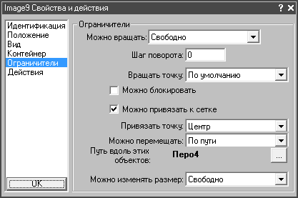
В окне Выбор объекта выберите изображение эллипса – это и есть путь, по которому можно перемещать изображение Луны.
Закройте окно Свойства и действия.
Сохраните флипчарт.
Теперь попробуйте мышью сдвинуть изображение Луны. Теперь ее невозможно оторвать от орбиты!
Осталось сделать несколько завершающих штрихов, чтобы улучшить наш флипчарт.
Изображение траектории перекрывает изображение Луны. Можно либо скрыть ее совсем, либо переместить ее ниже изображения Луны. Рассмотрим оба варианта.
Эллипс нарисован инструментом пера, поэтому он находится на верхнем слое, а Луна – на среднем слое. Переместим изображение эллипса на средний слой. Для этого щелкнем по нему правой кнопкой (при этом должен быть активным инструмент произвольного выбора ), и в контекстном меню выберем командуИзменить | Уровень | Средний. Если изображение Луны все еще находится под изображением эллипса, то теперь его необходимо перевести на задний план. Для этого снова выполним щелчок правой кнопкой на изображении эллипса и выполним команду контекстного меню Изменить | Назад. Теперь Луна находится выше эллипса.
Если вы хотите вообще скрыть орбиту, то действия, описанные в предыдущем абзаце, можно не выполнять.
Совсем удалить эллипс нельзя, так как исчезнет путь, по которому должны двигаться Луна. Поэтому можно просто сделать его невидимым. Для этого выполним на изображении эллипса двойной щелчок и откроем окно Свойства и действия . В разделе Вид снимем галочку в поле Видимый:
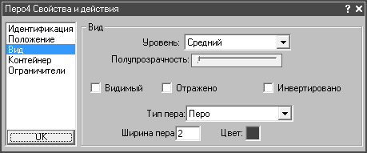
Закройте окно. Теперь эллипс стал невидимым, но тем не менее он существует, и определяет путь для изображения Луны.
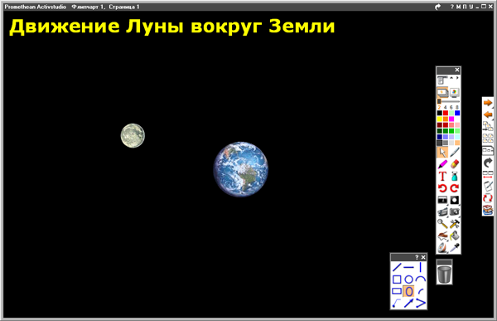
Осталось только заблокировать заголовок, изображение Земли и эллипс. Сделайте это самостоятельно.
Добавьте примечание на страницу.

